

**Esc. Superior Nº 49 "Cap. Gral. J. J. Urquiza"**

**Materia:** Base de Datos ll

**Curso:** 3°1°

**Año:** 2021

**Profesoras:**  Ana Romanini

**Alumno:** Iván Tomasevich

**Fecha de entrega:** 08/07/21

**Trabajo Practico Nº 1**

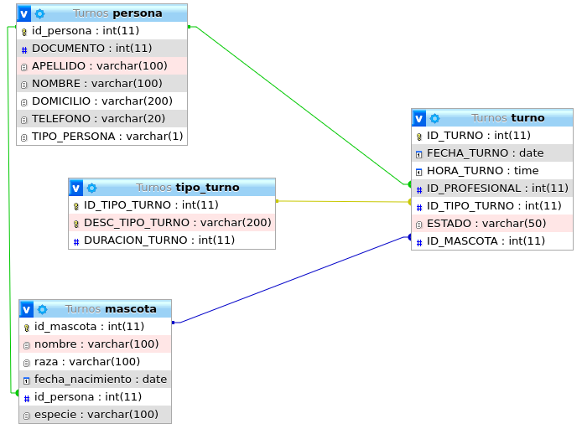

USE Turnos;

# de los turnos vigentes, mostrar la cantidad de turnos para consulta

# veterinaria, vacunación, peluquería y baño. Describir

# que profesional tiene cada turno

**SELECT COUNT(t.ESTADO) AS 'CANT TURNOS', t.ESTADO, p.APELLIDO, p.NOMBRE, tt.DESC_TIPO_TURNO**

**FROM turno t**

**JOIN persona p ON t.ID_PROFESIONAL = p.id_persona**

**JOIN tipo_turno tt ON t.ID_TIPO_TURNO = tt.ID_TIPO_TURNO**

**GROUP BY t.ESTADO, t.ID_PROFESIONAL, tt.DESC_TIPO_TURNO**

**HAVING t.ESTADO = 'VIGENTE'**

**ORDER BY 'CANT TURNOS';**